1. Descripción del caso real
AQUALITY es una aplicación propia, en desarrollo independiente, orientada a la gestión integral de una operación de acuicultura de trucha arcoíris. El sistema debe soportar simultáneamente varios tipos de datos con requisitos muy distintos entre sí, lo que la convierte en un caso apropiado para analizar bajo el enfoque de persistencia poliglota visto en la Unidad 1:
- Monitoreo continuo de calidad del agua (oxígeno disuelto, temperatura, pH) capturado por sensores IoT en los estanques, con escrituras muy frecuentes.
- Gestión transaccional del negocio: lotes de producción, ventas, pagos y costos, donde la integridad de la información es crítica.
- Perfiles de fincas/estanques y fichas técnicas de manejo, con estructura variable según el productor.
- Alertas en tiempo real (ej. nivel bajo de oxígeno) y sesiones de usuario que exigen respuesta casi instantánea.
- Trazabilidad del producto desde el lote de alevines hasta la venta final, que implica relaciones encadenadas entre entidades.
Esta variedad de patrones de acceso — series de tiempo de alta frecuencia, transacciones ACID, documentos flexibles, datos efímeros de baja latencia y relaciones — hace que ningún motor único sea óptimo para todo el sistema, y por eso el análisis se aborda como un problema de selección tecnológica y no como una decisión única SQL vs. NoSQL.

2. Tabla comparativa de motores candidatos
Se evalúan las cuatro familias NoSQL vistas en clase junto con un motor relacional, frente a los criterios de selección definidos en los apuntes (consistencia, latencia, escalabilidad, costo operativo, patrón de acceso, volumen y variedad de datos).
Motor / Familia | Consistencia | Latencia típica | Escalabilidad | Costo operativo | Patrón de acceso principal | Volumen y variedad de datos
PostgreSQL (SQL) | Fuerte (ACID completo) | Baja–media | Vertical; horizontal limitada (réplicas) | Medio | Transaccional: lecturas/escrituras estructuradas con integridad referencial | Estructurado, volumen bajo–medio, alta integridad
MongoDB (documental) | Eventual, configurable a fuerte por operación | Baja | Horizontal nativa (sharding) | Medio–bajo | Documentos JSON con esquema flexible/variable | Semi-estructurado, volumen medio–alto
Redis (clave-valor) | Eventual (en memoria) | Muy baja (sub-ms) | Horizontal (cluster) | Medio (RAM) | Lecturas/escrituras simples de alta frecuencia; caché y contadores | Datos efímeros, alto throughput
Cassandra (columnar) | Eventual, ajustable (tunable consistency) | Baja | Horizontal masiva, sin punto único de falla | Alto en infraestructura inicial, bajo por nodo | Escritura masiva append-only (series de tiempo) | Muy alto volumen, datos homogéneos y continuos
Neo4j (grafos) | Fuerte (transaccional ACID) | Media | Vertical / horizontal limitada | Medio–alto | Recorridos y consultas de relaciones entre entidades | Volumen bajo–medio, alta conectividad

3. Justificación de la selección
Dado que ningún motor cubre bien todos los criterios a la vez, se propone una arquitectura de persistencia poliglota, combinando cinco motores según el subdominio de datos que atienden:
PostgreSQL (núcleo transaccional). Gestiona lotes, ventas y pagos. Se eligió por su soporte ACID completo: una venta o un pago no puede quedar registrado a medias, y el modelo relacional garantiza integridad referencial entre estanques, lotes y transacciones financieras.
Cassandra (series de tiempo de sensores). Recibe las lecturas continuas de oxígeno, temperatura y pH. Se seleccionó por su capacidad de absorber escritura masiva y sostenida sin cuello de botella, aceptando consistencia eventual porque una lectura de sensor con segundos de desfase no compromete la operación.
MongoDB (perfiles y fichas técnicas). Almacena información de fincas, estanques y fichas de manejo, cuyo esquema varía según el productor (no todos registran las mismas variables). El modelo documental evita forzar una estructura rígida para datos naturalmente heterogéneos.
Redis (caché y alertas). Maneja sesiones de usuario y disparo de alertas críticas (ej. oxígeno bajo). Se priorizó por su latencia sub-milisegundo, indispensable cuando una alerta debe notificarse de inmediato para evitar pérdida de producción.
Neo4j (trazabilidad, incorporación futura). Se contempla para modelar la cadena lote → estanque → venta → cliente como un grafo, útil si más adelante se requieren consultas de trazabilidad o recomendaciones (Unidad 5). No es indispensable en el producto inicial, pero se deja prevista en la arquitectura.
En síntesis: los datos estructurados y de alto valor transaccional (dinero, inventario) van a SQL; los datos de alto volumen y baja variabilidad estructural (sensores) van a un motor columnar; los datos semi-estructurados van a un documental; y lo efímero/rápido va a memoria. Esta distribución sigue el criterio de "persistencia poliglota" de los apuntes: no es SQL vs. NoSQL, sino SQL y NoSQL, cada uno donde mejor rinde.

4. Arquitectura inicial propuesta
El siguiente diagrama resume el flujo de datos entre los sensores, el backend y los cinco motores de persistencia, junto con una capa de analítica que agrega información de todas las fuentes para los dashboards del productor.
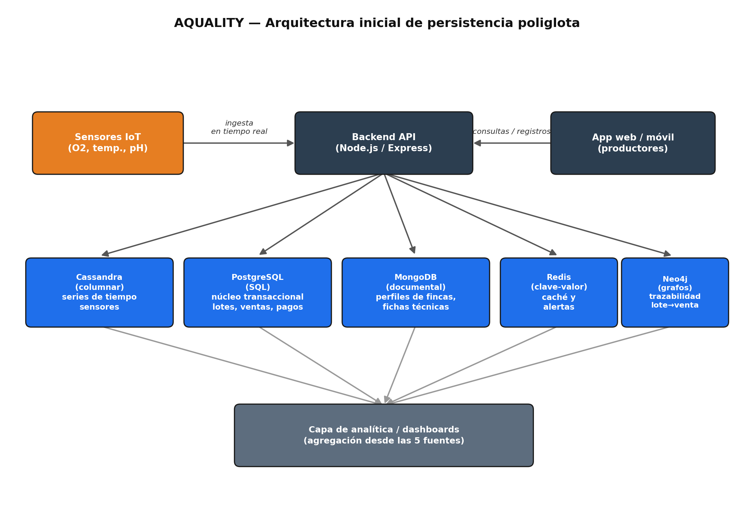

5. Repositorio del proyecto
Repositorio del proyecto: https://github.com/Parra9510/aquality

